SAX NOUVEAU
Σ Υ Ν Ο Λ Ο Σ Α Ξ Ο Φ Ω Ν Ω Ν

ΒΙΟΓΡΑΦΙΚΟ

Οι “SAX NOUVEAU” είναι ένα μουσικό σύνολο , με κίνητρο την προσέγγιση της μουσικής τέχνης και βασικό εργαλείο την οικογένεια του σαξοφώνου.

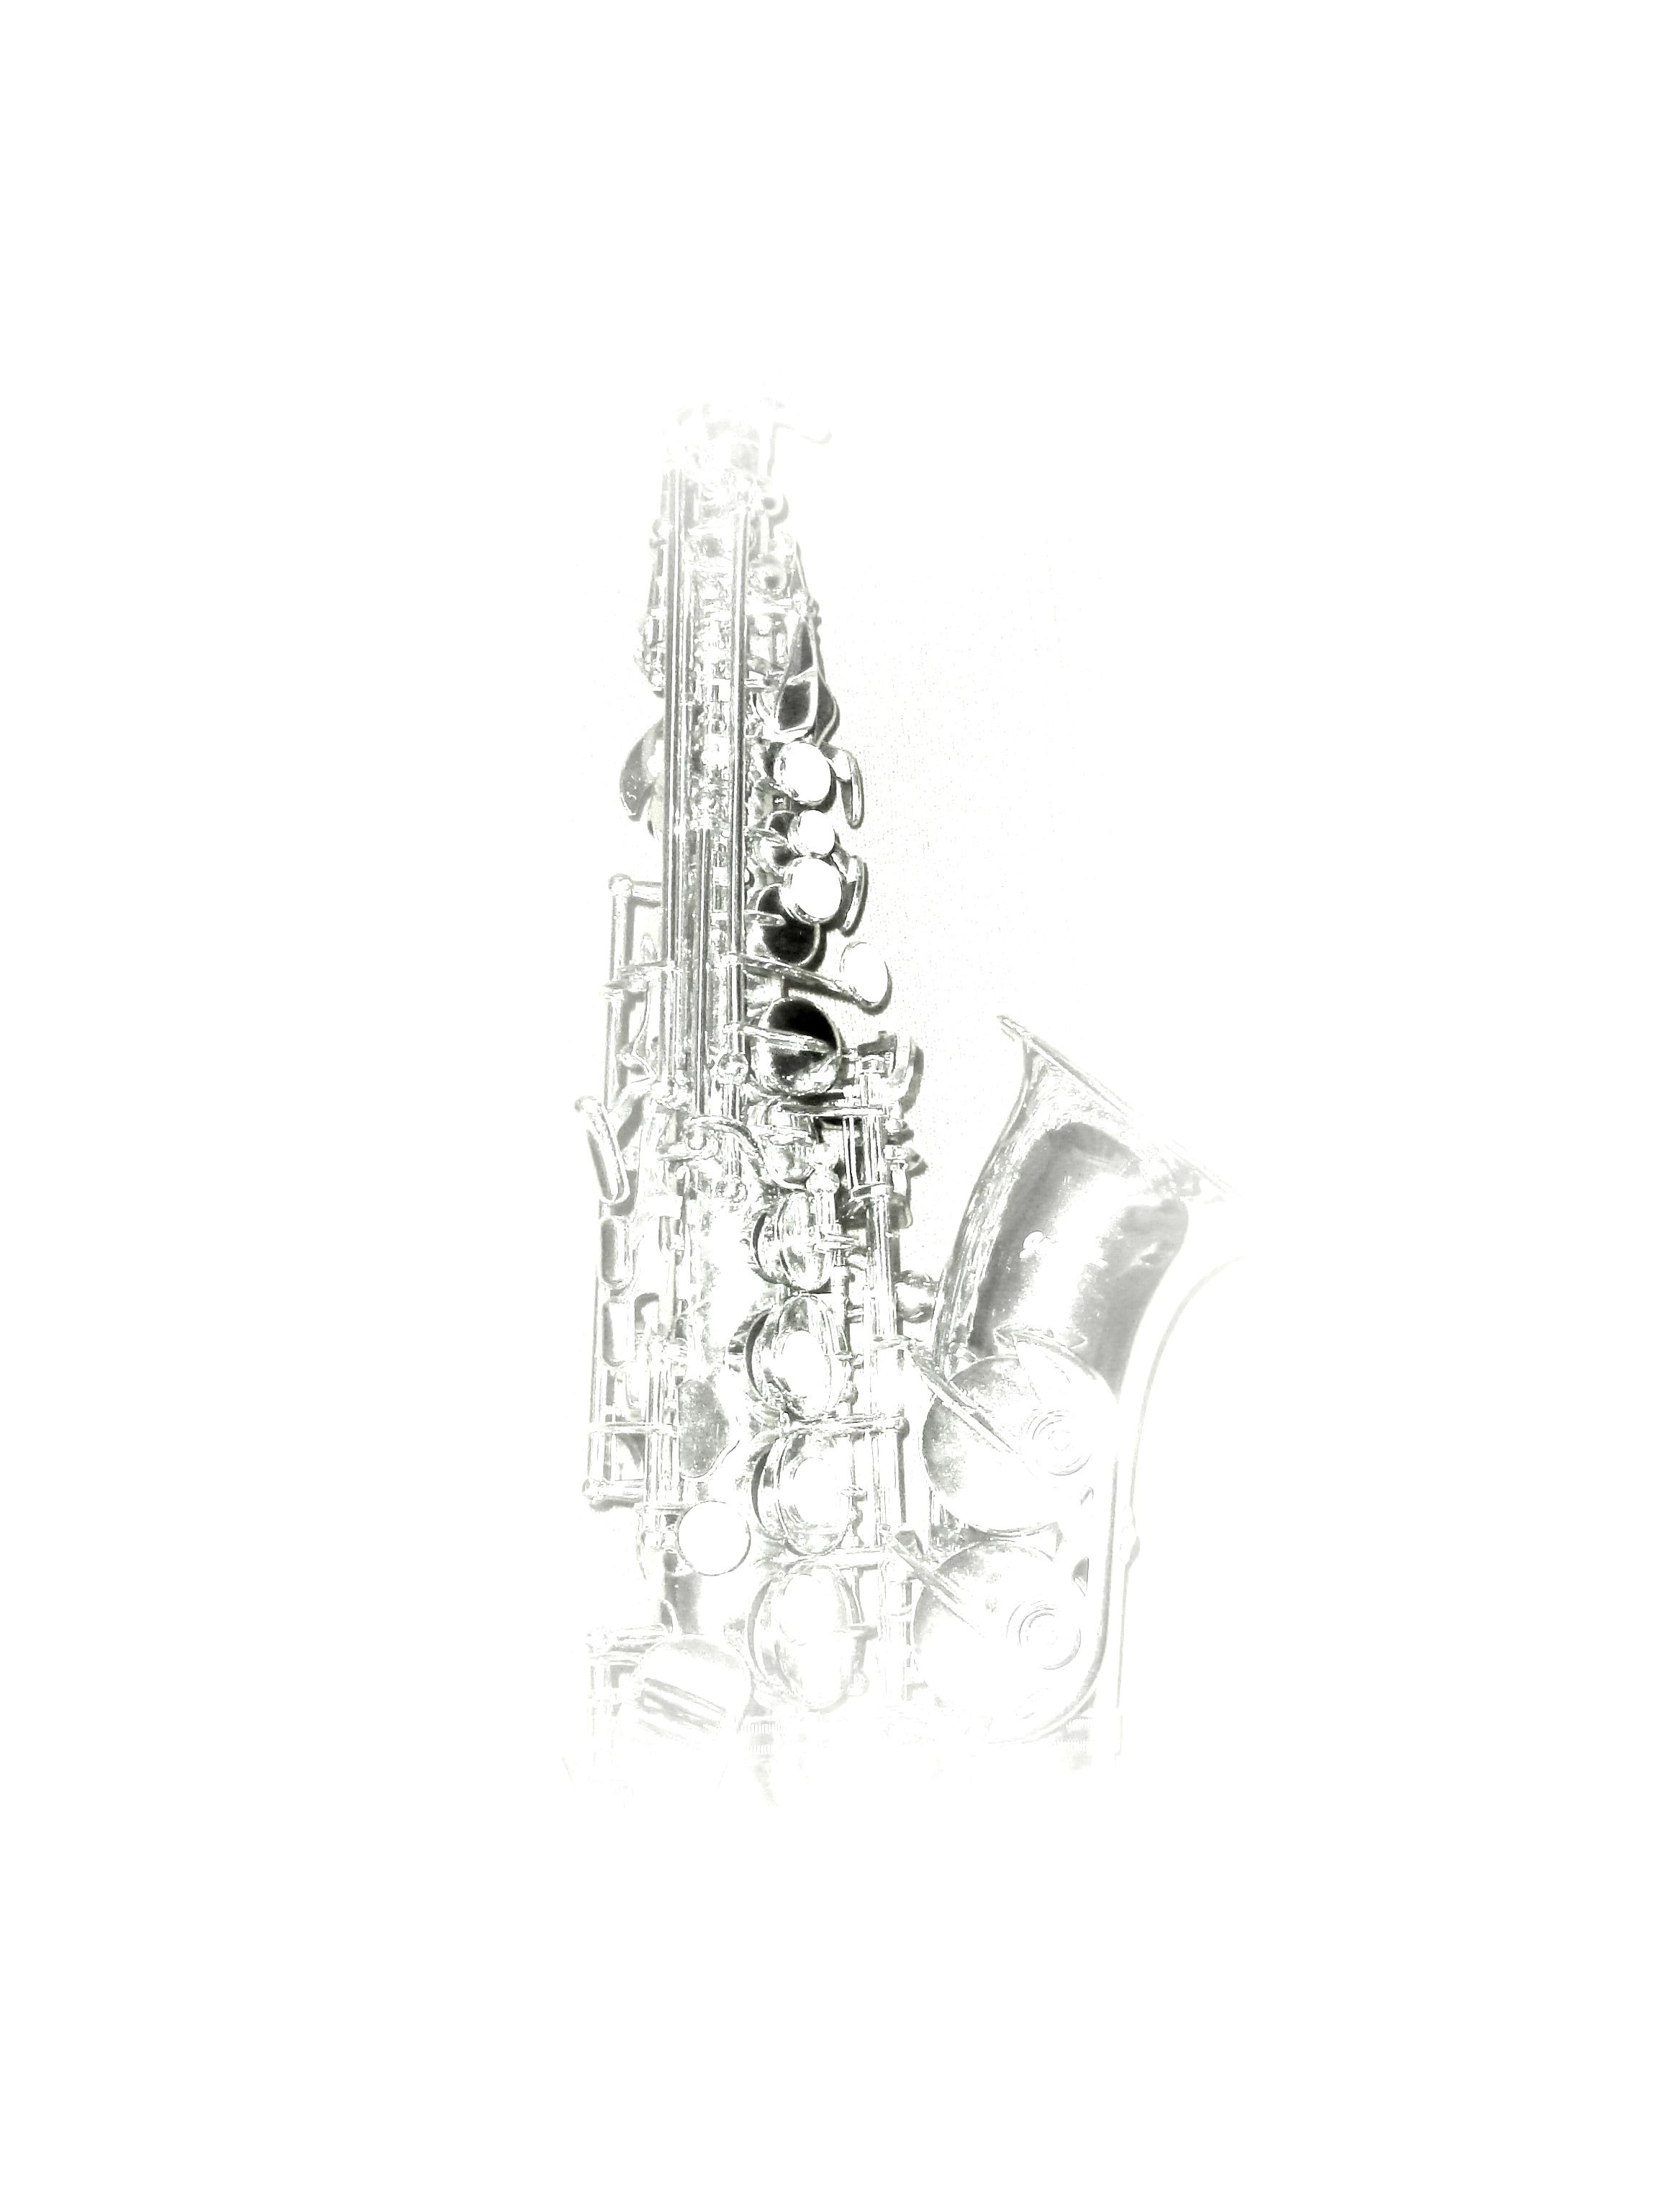
Το ρεπερτόριο των “SAX NOUVEAU” απλώνεται μεταξύ πολλών μουσικών ειδών. Τα χαρακτηριστικά του οργάνου επιτρέπουν στο σύνολο να κινείται με ευκολία σε διάφορους χώρους όπως είναι η jazz, η blues, η funky αλλά και της κλασσικής.

Oι “SAX NOUVEAU”, μέσα σε σύντομο χρονικό διάστημα έχουν συμμετάσχει σε διάφορα σημαντικά πολιτιστικά δρώμενα μεταξύ των οποίων το Φεστιβάλ Ολύμπου, τα “Δημήτρια”, το “SKG Bridges“ (Δήμος Θεσσαλονίκης), “Η Θεσσαλονίκη Αλλιώς” και “Το Λιμάνι Αλλιώς”, στη “Βαλκανική Πλατεία”, στη 1^{η} Πανελλήνια και Παγκύπρια Συνάντηση Σαξοφώνου στο Βόλο, 4^{η} Πανελλήνια Συνάντηση Σαξοφώνου στη Λάρισα και στα φεστιβάλ “ΑΝΑΚΑΤΑ”, “Ονειρούπολη” Δράμας, “Ο μύλος των Ξωτικών” Τρικάλων , “ΚΩΘ Underground” της Κρατικής Ορχήστρας Θεσσαλονίκης, “Τα Μαθήματα αλλιώς» Forum του Κ.Ω.Θ., “Olympic Sax Festival”, καθώς και σε σημαντικούς πολιτιστικούς χώρους όπως το Μέγαρο Μουσικής Θεσσαλονίκης, το Γεντί Κουλέ, στην Ρωμαϊκή Αγορά, στο Βυζαντινό Μουσείο και στο “Βαφοπούλειο Ίδρυμα “.
Τέλος έχει συμμετάσχει στο διεθνές φεστιβάλ σαξοφώνου του Βελιγραδίου “BELGRADE SAXPIRIENCE” και στο φεστιβάλ «Λατρευτικής Μουσικής» του Ιδρύματος Νιάρχος.

Τα μέλη που αποτελούν το σύνολο είναι :
Σοπράνο Άλτο Τενόρο Βαρύτονο
Γ. Λυγερίδης Π. Μιχαηλίδης Λ. Ιορδανίδης Μ. Τιγκιρίδης
Α. Κόντα Η. Καράλη Ι. Λυγερίδης
Χ. Ιακωβίδου Α .Γκαϊτατζή
Μ.Κοκόρα

Την καλλιτεχνική επιμέλεια και διεύθυνση του συνόλου έχει ο Γιώργος Λυγερίδης.

